
Nuestra misión: “Formar hombres y mujeres Cristianos, Nobles y Capaces”

Curso: 1° año medio.
Asignatura: Artes visuales.

Clase: Inicio segundo semestre. Pintura Mural (Primera parte).

Instructivo:
1. Observe el PPT que se adjunta.
2. Responda la guía de desarrollo en base al contenido del PPT.
3. Envíe la guía al correo de la profesora colmedo@colegionuevanazaret.cl hasta el día miércoles 9 de septiembre de 2020, antes de las 22:00 horas, por favor.
4. Recuerde enviar el documento con: Nombre del alumno-Asignatura-Curso-Guía, porque muchos alumnos no lo mandan como corresponde.

Contenido:

GUÍA DE DESARROLLO SOBRE “EL MURALISMO”.
PROFESORA CLAUDIA OLMEDO GONZÁLEZ.

ALUMNO/A: | CURSO:

I. Luego de observar el PPT sobre el muralismo, responda las siguientes preguntas:

(Escriba con buena redacción, sin faltas de ortografía y con claridad)

- Explique con sus palabras ¿qué es la pintura mural?
R=
- Anote y explique tres características de la pintura mural.
R=
- Nombre y explique dos técnicas usadas en la pintura mural.
R=
- ¿Cuáles son los primeros registros de pintura mural conocidos por el hombre? Indique dos ejemplos y explique brevemente.
R=
- ¿Qué temas abordaban los murales renacentistas?
R=
- Nombre dos artistas que pintaron murales en la capilla Sixtina.
R=
- Nombre tres artistas más destacados del muralismo mexicano y coloque breve biografía.
R=
- ¿Cuáles son los temas más tratados en el muralismo mexicano?
R=
- ¿Cuándo surge el muralismo en chile y bajo que influencia?
R=
- Anote el nombre de tres artistas chilenos que dieron origen al muralismo en nuestro país. Busque las biografías.
R=
- ¿Cómo se llama, quién hizo y qué representa el mural ubicado en la pinacoteca de la Universidad de Concepción?
R=
- Mencione el nombre y el tema tratado en el mural del artista Mario Toral ubicado en el metro U. de Chile de Santiago.
R=

II. Investigue los datos técnicos de los siguientes murales vistos y complete la información:

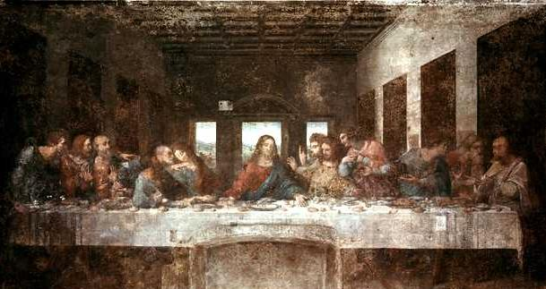 | Nombre de la obra Mural
 | Pintor/autor
 | Nacionalidad del pintor o país de la obra
 | Año en que se hizo la obra
 | Estilo de pintura o época histórica
 | Significado social o emoción que comunica

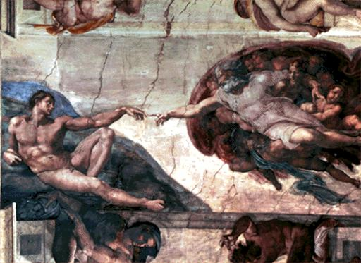 | Nombre de la obra Mural
 | Pintor/autor
 | Nacionalidad del pintor o país de la obra
 | Año en que se hizo la obra
 | Estilo de pintura o época histórica
 | Significado social o emoción que comunica

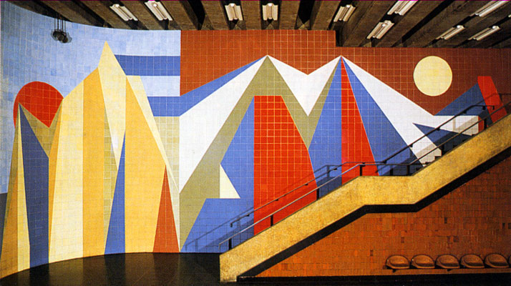 | Nombre de la obra Mural
 | Pintor/autor
 | Nacionalidad del pintor o país de la obra
 | Año en que se hizo la obra
 | Estilo de pintura o época histórica
 | Significado social o emoción que comunica

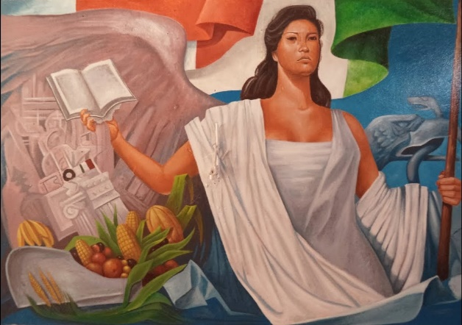 | Nombre de la obra Mural
 | Pintor/autor
 | Nacionalidad del pintor o país de la obra
 | Año en que se hizo la obra
 | Estilo de pintura o época histórica
 | Significado social o emoción que comunica

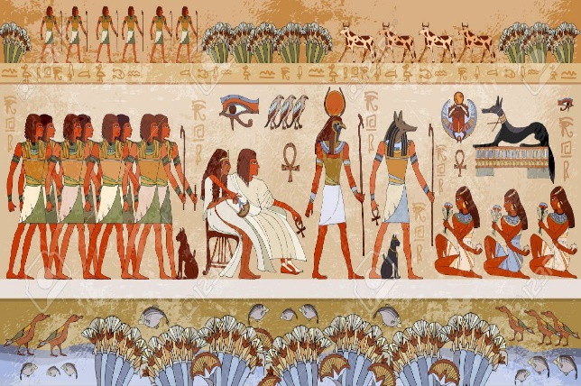 | Nombre de la obra Mural
 | Pintor/autor
 | Nacionalidad del pintor o país de la obra
 | Año en que se hizo la obra
 | Estilo de pintura o época histórica
 | Significado social o emoción que comunica

III. Para terminar indique lo siguiente:
- ¿Conocía este tipo de lenguaje artístico?
R=
- ¿Qué opinión general tiene sobre este arte?
R=
- ¿Qué tema le gustaría a usted expresar en un proyecto de pintura mural?
R=

